比亚迪秦车身电气系统实训台

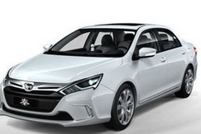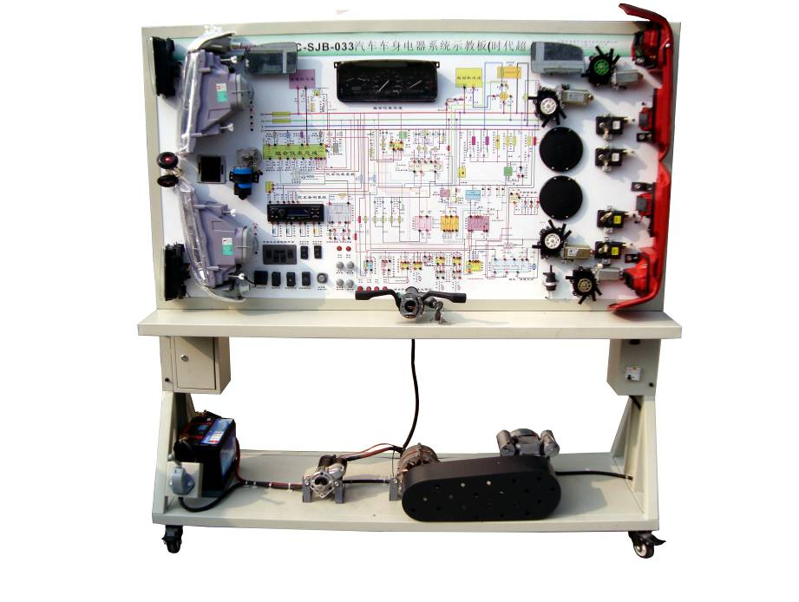

一、产品简介
选用原装比亚迪秦原车车身和低压控制系统；车身进行部切处理，部面位置合理，能清楚展示内部结构；低压系统部件齐全，真实地呈现了比亚迪秦车身低压控制系统的连接控制关系、安装位置和运行参数，培养学员对比亚迪秦车身低压控制系统系统故障分析和处理能力，适用于职业技术学院新能源纯电动课程教学和维修实训。
二、功能特点
1. 车身低压系统各部件保留，电气连接方式不变，可以进行插拔拆卸练习，让学员在拆装连线过程掌握车身低压系统零部件拆装要点。
2. 借助二维码扫描连接线，在智能移动讲台显示屏上完整演示各连接线拆装方法和注意事项。
3. 借助智能开关，在智能移动讲台显示屏上再现车身低压控制系统不同工作状态下逻辑关系。
4. 本实训台可单独工作，12VDC电源由开关电源提供。
5. 借助二维码扫描连接线，在智能移动讲台显示屏上完整讲述主要零部件功能和引脚定义。
6. 实训台除车身外配移动教板，教板完整显示车身低压系统工作原理图，并安装用检测端子，借助万用表和示波仪，实时检测各种状态下参数变化。
7. 实训台由平台和教板组成，平台水平放置，安装主要零部件；实训台底部安装4个脚轮，移动灵活，同时脚轮带自锁装置，可以固定位置。
8. 配备智能化故障设置和考核系统，由教师设置故障，学员分析并查找故障点，各主要零部件引出检测口，直接在故障部位检测，掌握实车故障处理能力。
9. 实训台配套实训指导书，完整讲述该实训台工作原理，实训科目，故障设置及清除等要点。
三、技术参数
1. 移动教板尺寸（mm）：2200*1000（长*宽）；2. 工作温度： -20～60°；3. 低压控制工作电源：DC12V
四、实训目的
1. 了解比亚迪秦点火过程。
2. 了解比亚迪秦网管控制单元工作原理。
3. 了解比亚迪秦主控ECU工作原理。
4. 熟悉比亚迪秦常见故障代码的含义。
五、基本配置
整车车身（局部部切），主控制器总成（主控ECU），网关控制器，车身低压控制系统，可移动教板。

